注册：SNJB0102
气 象 信 息 快 报
陕西省气象灾害应急指挥部办公室
陕西省气象局
2025年 第342期 2025年12月8日07时

昨日我省以晴到多云为主 今晨全省大部最低气温较昨晨下降
昨日全省大部以晴到多云天气为主，陕北大部、关中北部部分、陕南东部部分最高气温较前一日下降2～7℃，最大降幅为榆林6.7℃。昨日全省最高气温4～20℃，最高白河19.7℃，西安站16.8℃。今晨（截至06时）全省大部最低气温较昨晨下降2～12℃，降幅最大为洛南寺耳镇站12.4℃；今晨陕北大部、关中北部、秦巴山区部分共1666个监测站最低气温低于0℃（图1），最低气温分布：陕北-20～6℃，最低神木圪丑沟站-20.1℃；关中-8～12℃，最低宜君兴市站-7.7℃，西安站4.4℃；陕南-7～9℃，最低洛南三要镇站-6.9℃。昨日至今晨榆林北部局地、咸阳局地、秦岭山区中部局地等地共13站出现7级（13.9～17.1米/秒）及以上阵风，最高柞水牛背梁景区站21.0米/秒（9级）；洋县出现浓雾。
预警发布：昨日至今晨全省共发布大风蓝色预警信号4期，大雾黄色预警信号1期。
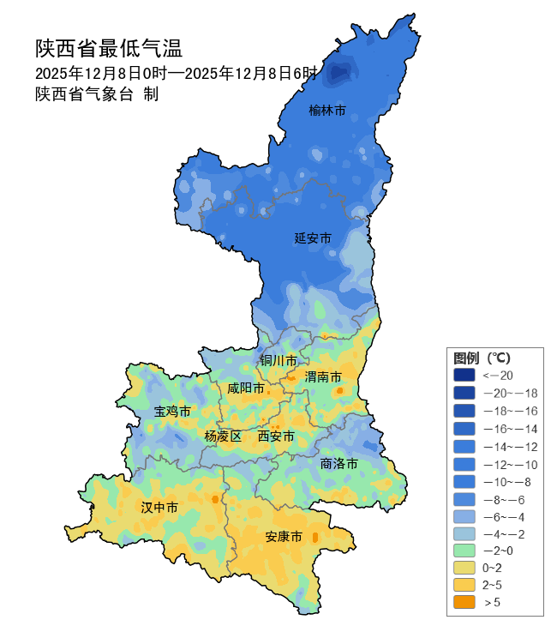
图1 12月8日00-06时全省最低气温实况图

今日我省大部云量较多 陕南局地有弱雨雪
预计今天白天：陕北晴天间多云，关中、陕南东部多云间阴天，陕南西部阴天间多云，汉中南部局地有分散性小雨或雨夹雪（0.1～1毫米）。今天晚上：陕北多云间晴天，关中、陕南多云间阴天，汉中南部局地有分散性小雨或雨夹雪（0.1～1毫米）（图2）。今日全省大部森林草原火险气象等级为4级（高度危险），黄龙、合阳、石泉为5级（极高危险）（图3），需加强防范。
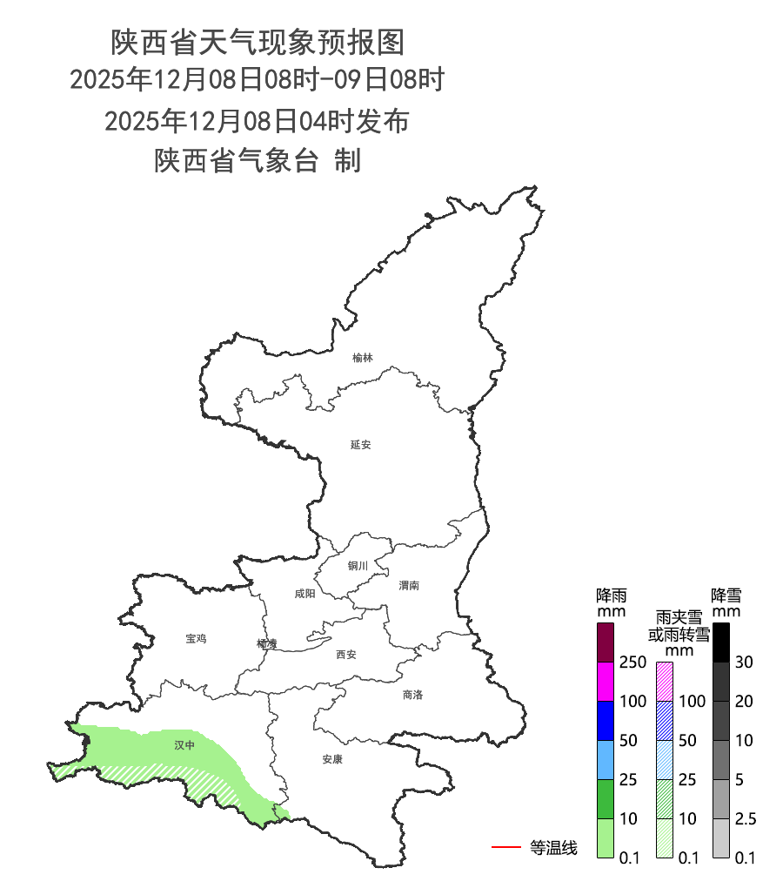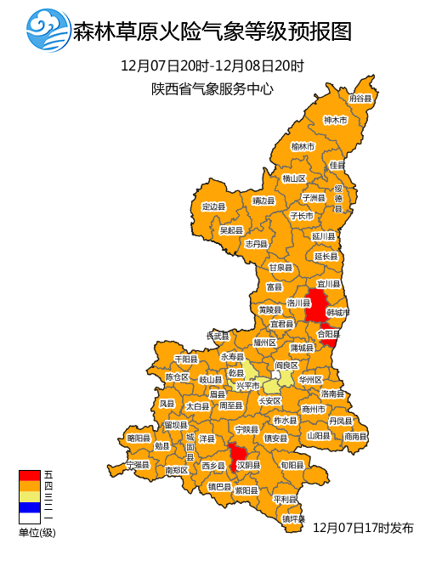
图2 12月08日08时-09日08时落区图 图3 8日森林草原火险气象等级预报图
9日:陕北晴天转多云，关中、陕南阴天间多云，秦岭山区西段局地有分散性小雪或雨夹雪（0.1～1毫米），巴山地区局地有分散性小雨或雨夹雪（0.1～1毫米）。10日:陕北多云转晴天，关中、陕南阴天转晴天。11日：全省多云转阴天。12日：全省阴天，陕北大部、关中北部、秦巴山区有中到大雪、局地暴雪，关中平原地区、陕南大部有雨夹雪或小到中雪。陕北、关中大部、商洛有5～6级偏北风，阵风可达7级以上。日平均气温全省大部下降8～10℃，秦岭山区和高海拔地区下降10～12℃。13日：全省阴转晴，关中南部、陕南大部有小雪或雨夹雪。陕北、关中东部有5～6级偏北风。日平均气温全省大部下降4～6℃，秦岭山区和高海拔地区下降6～8℃。14-16日：全省晴天间多云。17日：全省多云间晴天。后期天气趋势（18-21日）：受平直气流和偏南风影响，全省大部以多云到阴天气为主，有一次弱降水天气过程。

主要城市天气预报
城市 | 今天白天 | 今天夜里 | 24h气温 | 24h—48h |  | 48h—72h
 |  |  |  | 天气 | 气温 | 天气 | 气温
西安 | 多云 | 多云 | -2～8℃ | 阴天间多云 | 2～11℃ | 阴天转晴天 | 4～20℃
榆林 | 晴天 | 晴天 | -6～6℃ | 晴天转多云 | -6～9℃ | 多云转晴天 | -3～10℃
延安 | 晴天 | 晴天 | -7～9℃ | 多云转阴天 | -6～12℃ | 多云转晴天 | -4～12℃
宝鸡 | 多云 | 多云 | 1～10℃ | 阴天间多云 | 2～10℃ | 阴天转晴天 | 4～18℃
咸阳 | 多云 | 多云 | 1～10℃ | 阴天间多云 | 0～12℃ | 阴天转晴天 | 1～19℃
渭南 | 多云 | 多云 | -2～13℃ | 阴天间多云 | 2～9℃ | 阴天转晴天 | 6～17℃
铜川 | 多云 | 多云 | 1～11℃ | 多云转阴天 | 2～14℃ | 阴天转晴天 | 5～15℃
杨凌 | 多云 | 多云 | 0～10℃ | 阴天 | 0～10℃ | 阴天转晴天 | 4～20℃
汉中 | 阴天 | 阴天 | 3～11℃ | 阴天 | 6～12℃ | 阴天转晴天 | 5～17℃
安康 | 多云 | 阴天 | 3～14℃ | 阴天 | 6～13℃ | 阴天转晴天 | 6～16℃
商洛 | 多云 | 阴天 | -1～13℃ | 阴天 | 1～15℃ | 阴天转晴天 | 4～18℃

报：省委、人大、政府、政协领导同志，省委、人大、政府、政协办公厅。
送：省委宣传部、省委网信办、省发展和改革委员会、省教育厅、省工业和信息化厅、省公安厅、省民政厅、省财政厅、省自然资源厅、省生态环境厅、省住房和城乡建设厅、省交通运输厅、省水利厅、省农业农村厅、省商务厅、省文化和旅游厅、省卫生健康委员会、省应急管理厅、西北能源监管局、省林业局、省广播电视局、省文物局、省人民防空办公室、省邮政管理局、省通信管理局、省军区、武警陕西省总队、省消防救援总队。
制作：牛亚萍 联系电话：81619177 手机：13572997958 邮箱：xyjzh@126.com


